Windows下将文档备份到另外一个磁盘的文件夹下（zip本身压缩文件大小没有限制，除非分区格式本身有限制；该简易压缩软件支持压缩超大的压缩文件，经测试18G没有问题，应该没有压缩上限）

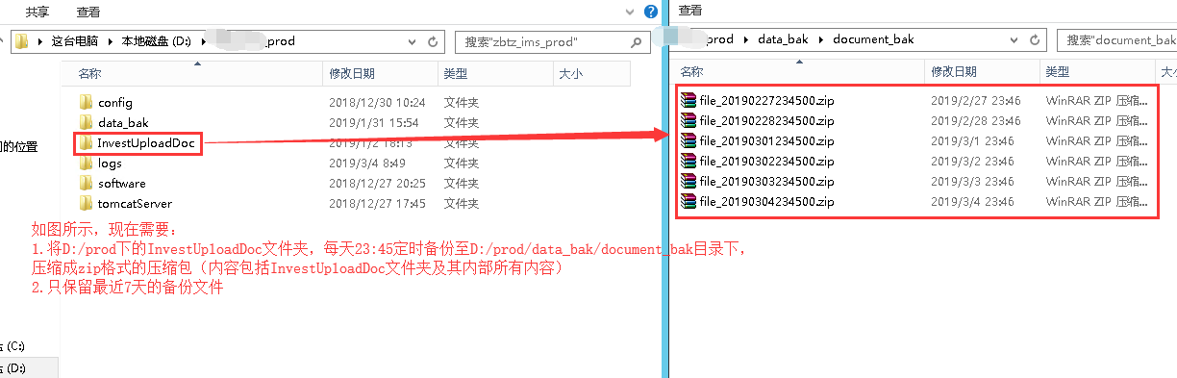

操作步骤：

1.脚本需要更改的地方（删除n天前的备份文件，见备份脚本的最下面，根据需要修改数字即可）

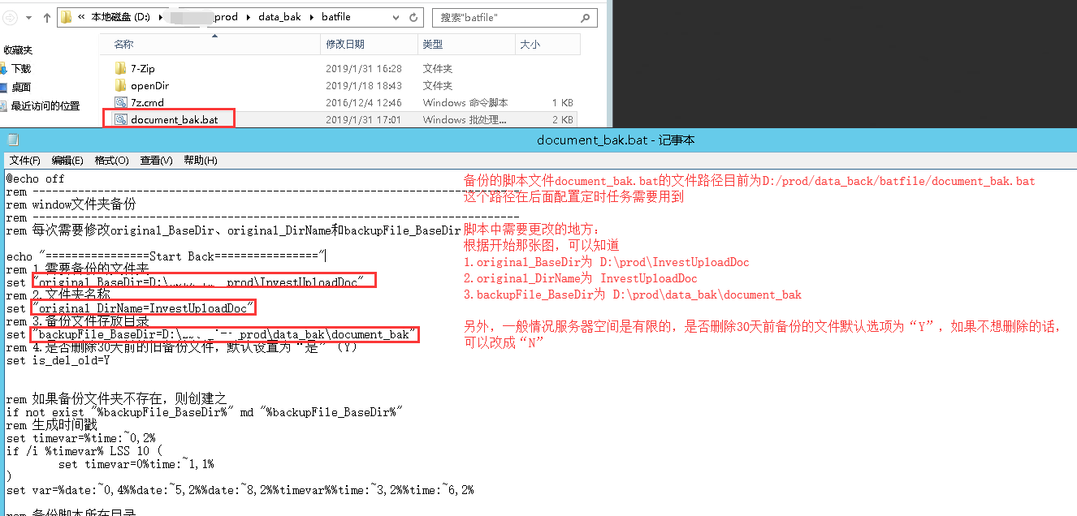

1. 定时任务配置

（1）常规

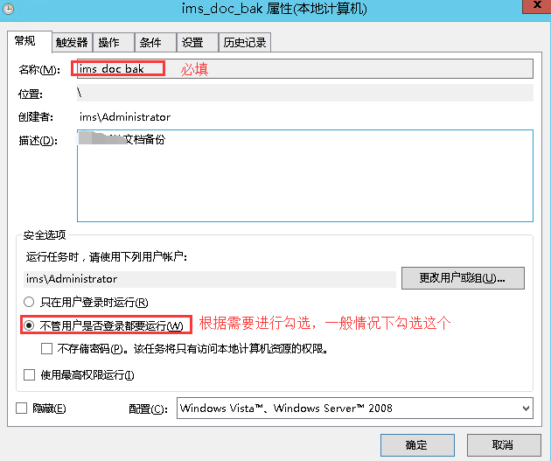

（2）触发器

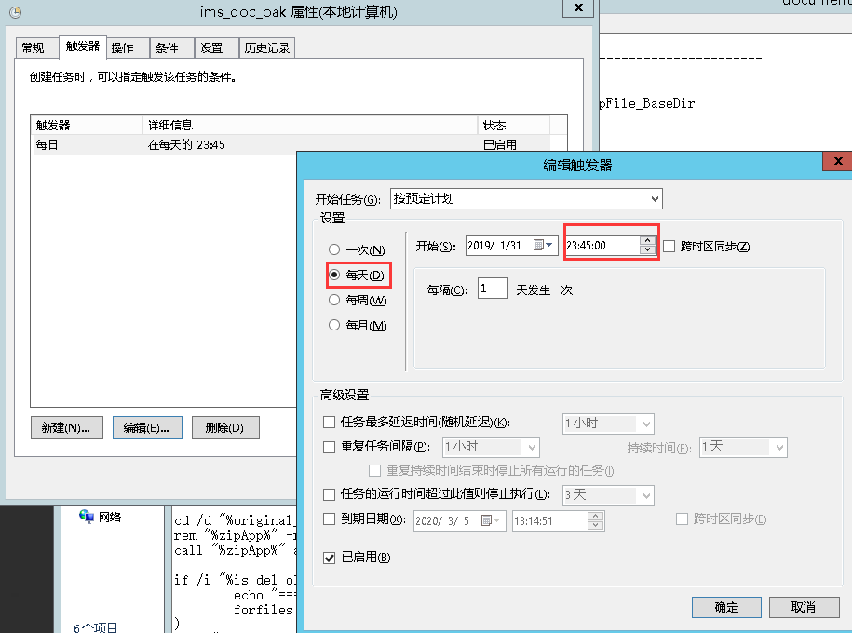

1. 操作

